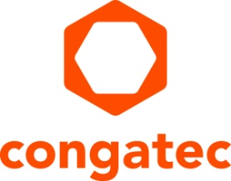
Communiqué de presse

congatec présente ses premiers modules COM-HPC Mini à Embedded World 2023

Petit format pour compléter l’écosystème hautes performances
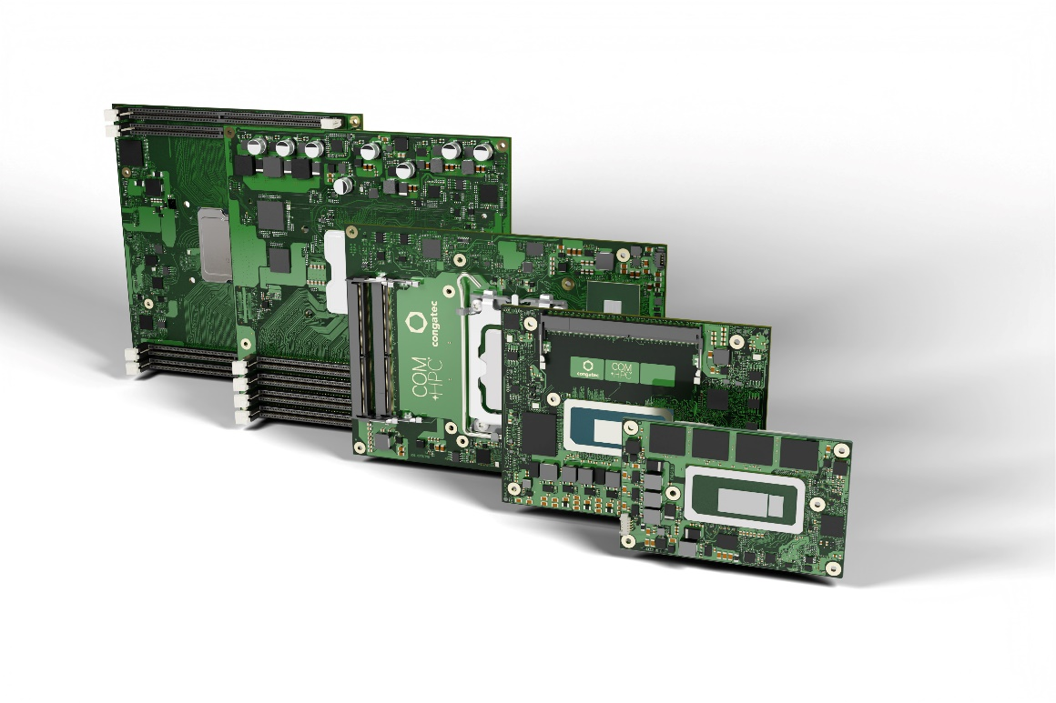

Deggendorf, Allemagne, 9 février 2023 * * * congatec - l'un des principaux fournisseurs de technologies informatiques embarquées et edge - présentera tout son écosystème COM-HPC au salon embedded world 2023 (hall 3 / stand 241). L’offre s'étend désormais des Server-on-Modules COM-HPC hautes performances aux tout nouveaux Client-on-Modules COM-HPC ultra-compacts, à peine plus grands qu'une carte de crédit. Avec les solutions de refroidissement sur mesure, les cartes porteuses et les services de conception qui l'accompagnent, congatec fournit désormais tout ce dont les concepteurs ont besoin pour leur prochaine génération de plates-formes informatiques embarquées et edge haut de gamme. Et avec le nouveau standard COM-HPC Mini, même les solutions les plus contraintes en espace peuvent désormais bénéficier d'une augmentation des performances et d'un nombre nettement plus important de nouvelles interfaces à haut débit. Ainsi, des familles entières de produits peuvent désormais migrer vers la nouvelle norme PICMG - sans nécessiter de modification importante dans la conception et l’intégration du système.

Point fort des innovations : COM-HPC Mini
L’élément phare de congatec à l’embedded world est les premiers échantillons de projets COM-HPC Mini. Lancés officiellement après la ratification finale de la nouvelle spécification par le PICMG, les premiers modules COM-HPC Mini hautes performances seront équipés des nouveaux processeurs Intel Core 13e Gen (nom de code Raptor Lake), qui représentent la dernière référence pour le haut de gamme de l'informatique embarquée et edge au niveau client.

Avec les Computer-on-Modules hautes performances de congatec récemment introduits équipés de processeurs Intel Core 13e Gen sur COM-HPC Client Taille A et Taille C, les développeurs ont maintenant toute la bande passante de cette nouvelle génération de processeurs à leur disposition sur COM HPC. Grâce à une connectivité de premier plan, le standard COM-HPC ouvre de nouveaux horizons aux développeurs de projets innovants en termes de débit de données, de bande passante d'E/S et de densité de performance qui ne peuvent pas être atteints avec COM Express. D’autres part, les modules conformes à COM Express 3.1 de congatec équipés de processeurs Intel Core 13e Gen aident principalement à sécuriser les investissements dans les conceptions OEM existantes, par exemple en fournissant des options de mise à niveau pour davantage de débit de données grâce au support PCIe Gen 4.

Le format COM-HPC Mini s'adresse principalement aux conceptions hautes performances ultra-compactes telles que les PC sur rail DIN ou les ordinateurs de poche et tablettes robustes. Cependant, le COM-HPC Mini résout également le problème insoluble auquel les développeurs de systèmes COM Express ultra-compacts étaient confrontés lorsqu'ils souhaitaient passer au COM-HPC pour pouvoir utiliser les dernières technologies d'interface. COM-HPC, le plus petit encombrement existant - COM-HPC Taille A - ne le permettait pas : mesurant 95 x 120 mm (11 400 mm²), il est presque 32 % plus grand que le format COM Express Compact, qui mesure 95 x 95 mm (9 025 mm²). Du point de vue de l'encombrement, c'est 25 mm de trop pour migrer les conceptions COM Express existantes vers COM-HPC. Étant donné que COM Express Compact est le format COM Express le plus répandu et que seul le haut de gamme utilise encore actuellement le format COM Express Basic, encore plus grand, de nombreux développeurs ont été confrontés à des défis considérables, ne serait-ce qu'en termes de dimensions pour la conception de systèmes. Mais il est toujours possible de faire plus petit. C'est pourquoi COM-HPC Mini, avec ses 95 x 60 mm, est une véritable délivrance, ouvrant de toutes nouvelles perspectives de hautes performances - en particulier pour les nombreux projets de systèmes ultra-compacts.

Plus d’infos sur COM-HPC et le nouveau format COM-HPC Mini sur : https://www.congatec.com/de/technologien/com-hpc-mini/

* * *

À propos de congatec
congatec est une entreprise technologique à croissance rapide qui se concentre sur les produits et services d'informatique embarquée et de périphérie. Les modules informatiques à haute performance sont utilisés dans une large gamme d'applications et de dispositifs dans l'automatisation industrielle, la technologie médicale, les transports, les télécommunications et de nombreux autres secteurs verticaux. Soutenue par son actionnaire majoritaire, DBAG Fund VIII, un fonds allemand de taille moyenne axé sur les entreprises industrielles en croissance, congatec possède l'expérience du financement et des fusions et acquisitions nécessaires pour tirer parti de ces possibilités de marché en expansion. congatec est le leader mondial du marché dans le segment des computer-on-modules et possède une excellente base de clients, des start-ups aux sociétés internationales de premier ordre. De plus amples informations sont disponibles sur notre site Site web : www.congatec.com ou via LinkedIn, Twitter et YouTube

Texte et photo disponibles sur : https://www.congatec.com/fr/congatec/communiques-de-presse.html

Intel, le logo Intel et les autres marques Intel sont des marques commerciales d'Intel Corporation ou de ses filiales.

Contact pour les lecteurs:
congatec
Telefon: +49-991-2700-0
info@congatec.com
www.congatec.com

Contact pour la presse congatec:
congatec
Christof Wilde
Telefon: +49-991-2700-2822
christof.wilde@congatec.com

Contact pour la presse Agence:
SAMS Network
Michael Hennen
Telefon: +49-2405-4526720
congatec@sams-network.com
www.sams-network.com

Veuillez envoyer les livrets justificatifs à :
SAMS Network
Sales And Management Services
Michael Hennen
Zechenstraße 29
52146 Würselen
Allemagne

Veuillez envoyer les liens vers les publications en ligne à :
office@sams-network.com

